Sửa lại chương 2,3 cả nhóm

Deadline thứ 3,4

Làm tổng hợp chương 2, 3

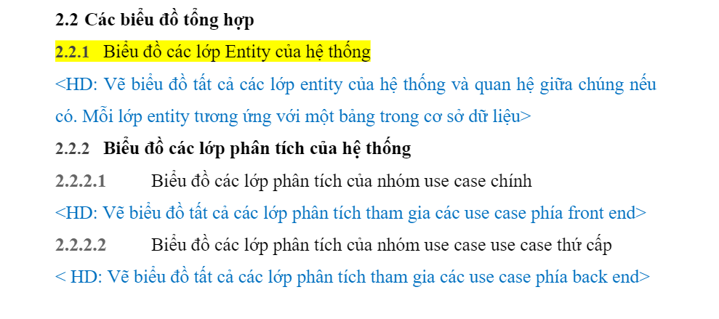

2.2.1 Cường,Tuấn Anh

2.2.2 Đạo (2.2.2.2), Hiếu(2.2.2.1)

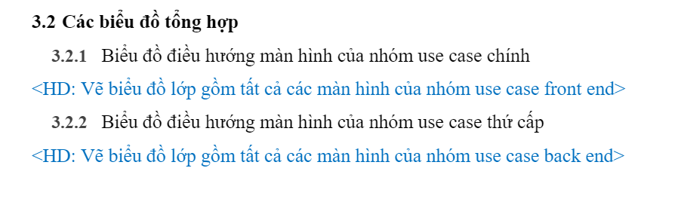

3.2 Minh

Deadline thứ 7

\*Lưu ý: chỉ tổng hợp lại các biểu đồ trong báo cáo (Phần của ae mk làm)